中国计量大学20 ~ 20 学年第 学期
《 模拟电子线路 》课程
试卷（Q）参考答案及评分标准
开课二级学院：信息学院 光电学院，
学生专业：电信、通信、电科、电子、微电子等，
教师： 冯会真、刘云仙、熊日辉、李云峰、修思文等
- 选择题（16分，每空2分）
- c 2 b 3 c a 4 b 5 d 6 c 7 c
二 判断题（10分，每题2分）
-  2  3 × 4 × 5 ×
三、（16分）解答：
（1）（6分）
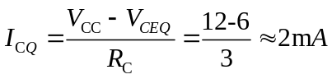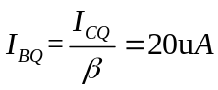
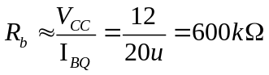
（2）（4分）
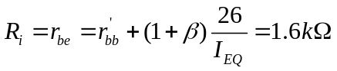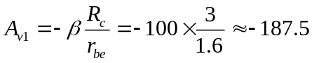
（3）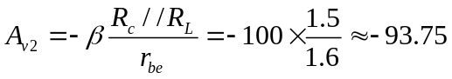（3分）
（4） 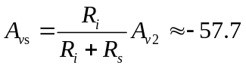 （3分）
四、（14分）解答：
（1）电压串联负反馈。（4分）
（2）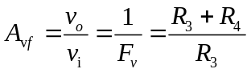（4分）
（3）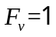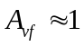为电压跟随器电路（6分）
五、（10分）解答：
（1）错误一：集成运放输入端的正负极性颠倒，错误二：电阻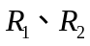的位置颠倒（6分）
（2）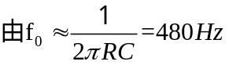，解得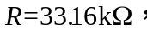取标称值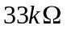。（4分）
六、（14分）解答：
（1）（4分）1是反相端，2是同相端
（2）（6分）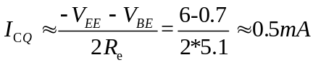
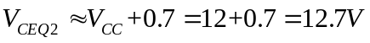
（3）（4分）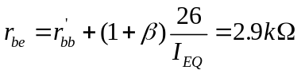 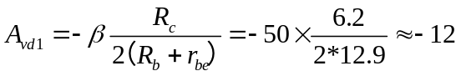
七、（12分）解答：
（6分）A₁：反相比例放大电路；A₂：电压跟随器；A₃：反相求和电路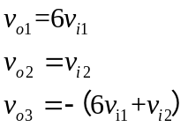（6分）
八、（8分）解答：（各4分）
